T-code : ZFMR010

โดยเรียกรายงานตาม Fund

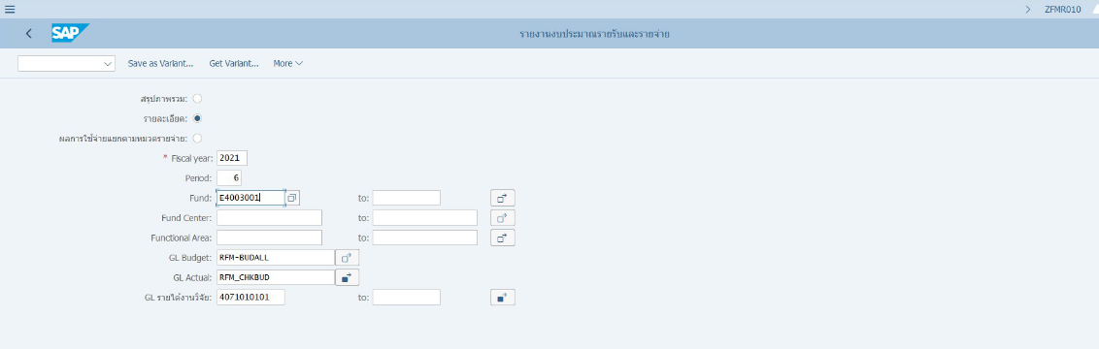

รายงานแสดงยอดเงินติดลบ

